**НЕГОСУДАРСТВЕННОЕ ОБРАЗОВАТЕЛЬНОЕ ЧАСТНОЕ УЧРЕЖДЕНИЕ ВЫСШЕГО ОБРАЗОВАНИЯ**

**«МОСКОВСКИЙ ФИНАНСОВО-ПРОМЫШЛЕННЫЙ УНИВЕРСИТЕТ «СИНЕРГИЯ»**

|  |  |  |
| --- | --- | --- |
| **Факультет/Институт** |  | Информационных технологий |
|  |  | (наименование факультета/ Института) |
| **Направление/специальность** |  | Информационные системы и технологии |
| **подготовки:** |  | (код и наименование направления /специальности подготовки) |
| **Форма обучения:** |  | очная |
|  |  | (очная, очно-заочная, заочная) |
|  |  |  |

**Настройка и лицензирование терминального сервера.**

|  |  |  |  |  |
| --- | --- | --- | --- | --- |
| **по дисциплине** |  | Основы администрирования информационных систем. Стандарты POSIX и модель ОС MUSIC | | |
|  | | |  | (наименование дисциплины) |

|  |  |  |  |  |
| --- | --- | --- | --- | --- |
| **Обучающийся** |  | **Буриев Руслан Бахтиерович** |  |  |
|  |  | (ФИО) |  | (подпись) |
| **Группа** |  | **ВБИо-306рсоб** |  |
|  |  |  |  |

|  |  |  |  |  |
| --- | --- | --- | --- | --- |
| **Преподаватель** |  | Сибирев Иван Валерьевич |  |  |
|  |  | (ФИО) |  | (подпись) |

**Москва 2024**

1. Тема работы: Настройка и лицензирование сервера удалённых рабочих столов (RDS) с использованием RemoteApp.
2. Цель работы: освоить процесс установки и настройки роли узла сеансов удаленных рабочих столов, конфигурирование RemoteApp приложений (Paint.exe, Notepad.exe, WordPad.exe), создание и распространение RDP и MSI пакетов с помощью групповых политик, а также процедуру лицензирования сервера RDS.
3. Домашнее задание: Выполнены индивидуальные задания 1-6 (см. ниже).

4. Описание проделанной работы:

Лабораторная работа включала в себя следующие этапы:

* Установка и активация роли RDS: была установлена роль "Узел сеансов удаленных рабочих столов" на сервере. После установки, был произведен запуск "Мастера активации сервера" (Рис. 4.18). Процесс активации завершился успешно.

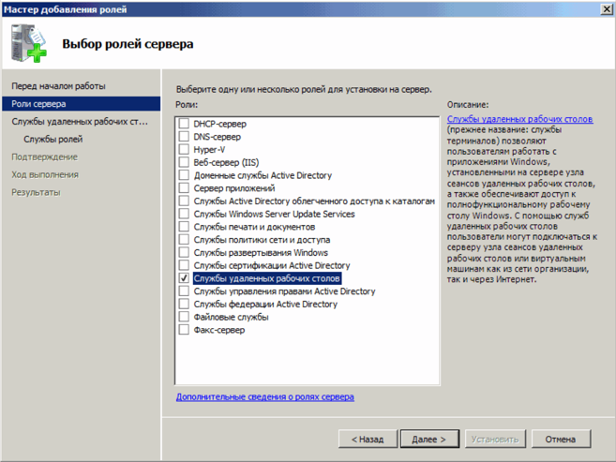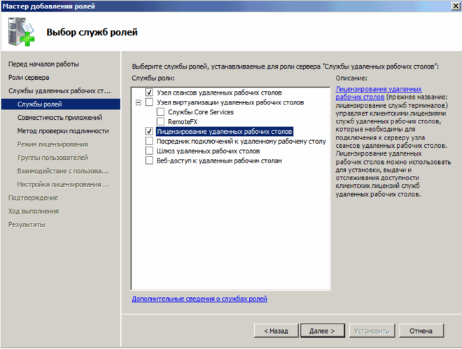

* Установка лицензий: С помощью "Мастера установки лицензий" (Рис. 4.19 - 4.22) была произведена установка лицензий. В соответствии с инструкцией, был выбран тип лицензирования (в зависимости от варианта задания) и указано необходимое количество лицензий для выбранной операционной системы (Windows Server 2008 или Windows Server 2008 R2). После успешной установки, в диспетчере сервера были проверены параметры лицензии, и на вкладке "Диагностика лицензирования" (Рис. 4.23) отсутствовали сообщения об ошибках.

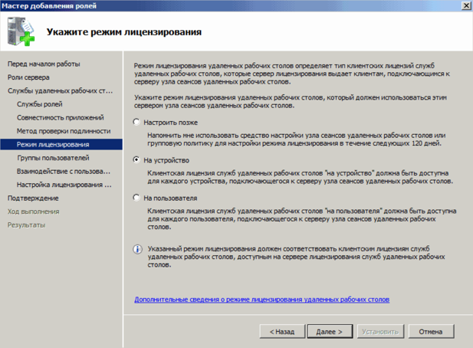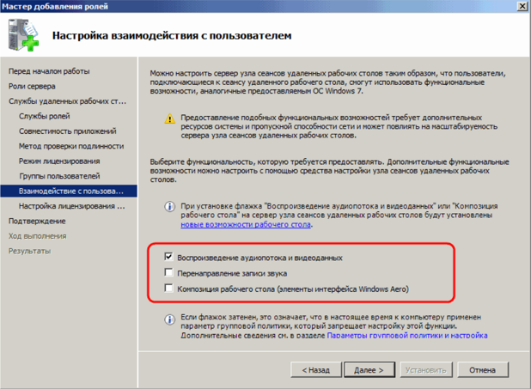

* Настройка RemoteApp: в рамках индивидуальных заданий (1-6), были настроены приложения Paint.exe, Notepad.exe и WordPad.exe в качестве RemoteApp.

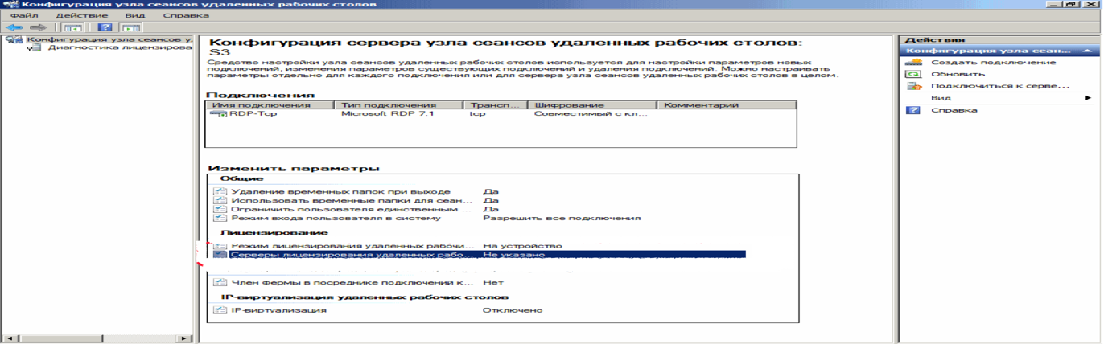

* Создание и распространение пакетов: Для каждого приложения были созданы и распространены в домене с помощью групповых политик либо RDP-пакеты (задания 1, 3, 5), либо MSI-пакеты (задания 2, 4, 6). Подробности о процессе создания и распространения пакетов не указаны в предоставленном тексте, предполагается, что эта информация была получена в рамках лабораторной работы.

Индивидуальные задания:

Были выполнены все 6 индивидуальных заданий, каждое из которых включало в себя установку роли узла сеансов удаленных рабочих столов, настройку одного из указанных приложений (Paint.exe, Notepad.exe, WordPad.exe) в качестве RemoteApp и создание и распространение пакета (RDP или MSI) с помощью групповых политик. Различия между заданиями заключались только в типе создаваемого пакета (RDP или MSI) и в используемом приложении.

5. Выводы:

* В ходе выполнения лабораторной работы были успешно освоены навыки настройки и лицензирования сервера RDS, а также работы с RemoteApp приложениями и групповыми политиками. Все этапы работы, включая установку ролей, настройку лицензирования и распространение пакетов, были завершены без ошибок. Полученные знания позволят эффективно использовать технологии RDS для предоставления удаленного доступа к приложениям и рабочим столам.

6. Контрольные вопросы:

1. Виртуализация представлений: позволяет создавать виртуальные копии физического оборудования, что позволяет запускать несколько операционных систем на одном физическом сервере. Преимущества включают экономию ресурсов, повышение производительности и гибкости. Разновидности включают виртуализацию на уровне процессора (x86), на уровне операционной системы (например, VirtualBox) и виртуализацию на уровне гипервизора. Лицензирование зависит от используемой технологии виртуализации и количества виртуальных машин.
2. Терминальный сервер: позволяет множеству пользователей одновременно работать с одним сервером. Преимущества включают централизованное управление, экономию ресурсов и возможность работы с приложениями с различных устройств. Недостатки – зависимость от сети, возможность появления узких мест при большой нагрузке.
3. Виртуализация рабочих столов (VDI): предоставляет пользователям виртуальные рабочие столы, которые хранятся на сервере. Преимущества включают централизованное управление, повышенную безопасность, возможность доступа с любых устройств. Недостатки включают необходимость высокопроизводительной сети, затраты на инфраструктуру.
4. Способы лицензирования терминальных серверов: Лицензирование может осуществляться по модели "на пользователя" или "на устройство".
5. Потенциальные препятствия при реализации VDI: требуется мощная сетевая инфраструктура, высокая производительность сервера, достаточное количество лицензий, сложность настройки и администрирования.